Настроены даты через внешнюю обработку, год на текущий с сохранением старых даты и месяца. Если после смены года новая дата > текущей даты, то присваивается текущая дата. Записывается в таблицу значений выводится на экран.

Настроена синхронизация данных в конфигурациях ЗУП →Бух. Принцип обмена через локальный файл, расположенный в каталоге на устройстве. Были добавлены новых работника(справочник), начислены выплаты и заполнен документ отражение зарплаты в бухучете(документ). Обмен произошел успешно, документы и справочники переехали из ЗУПа в Бух.

ЗУП ОТПРАВКА

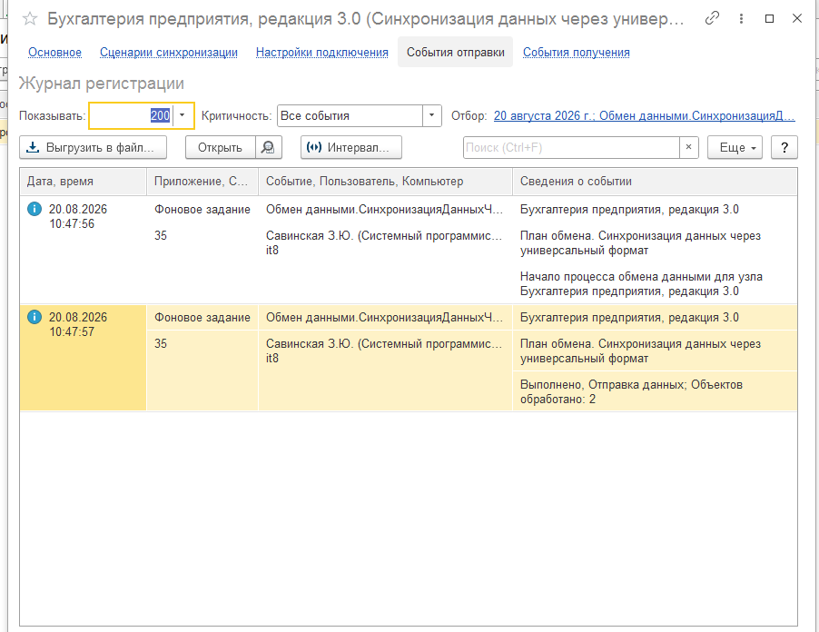

БУХ ПОЛУЧЕНИЕ

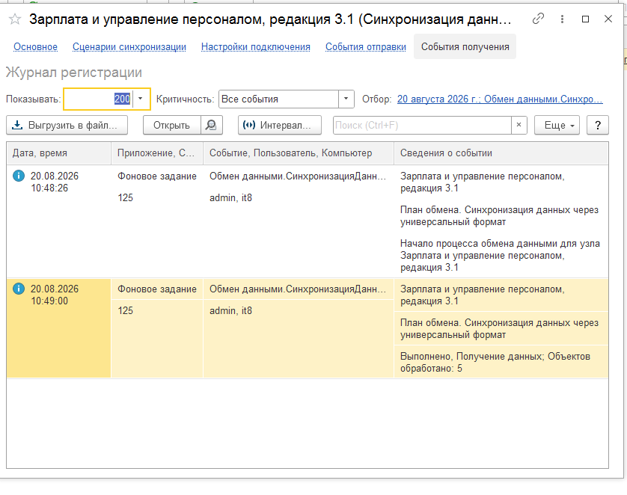

Текст внешней обработки Смены дат.

&НаСервере
Процедура ИзменитьДатыНаСервере() Экспорт
// Очищаем таблицу на форме
ЭтотОбъект.ТаблицаРезультатов.Очистить();

УстановитьПривилегированныйРежим(Истина);
ТекущийГод = Год(ТекущаяДата());
//Запрос
Для Каждого МетаДокумент из Метаданные.Документы Цикл
ИмяДокумента = МетаДокумент.Имя;
// Формируем запрос для выборки ссылок документов данного вида
Запрос = Новый Запрос;
Запрос.Текст =
"ВЫБРАТЬ ПЕРВЫЕ 10
| "+ИмяДокумента+".Ссылка
|ИЗ
| Документ."+ИмяДокумента+" КАК "+ИмяДокумента+"";

Результат = Запрос.Выполнить().Выбрать();

//Цикл по датам
Пока Результат.Следующий() Цикл

Попытка
ДокОбъект = Результат.Ссылка.ПолучитьОбъект();

// Проверяем, что дата заполнена (не пустая)
Если ЗначениеЗаполнено(ДокОбъект.Дата) Тогда
СтараяДата = ДокОбъект.Дата;
СтарыйДень = День(СтараяДата);
СтарыйМесяц = Месяц(СтараяДата);
СтарыйЧас = Час(СтараяДата);
СтарыйМинута = Минута(СтараяДата);
СтарыйСекунда = Секунда(СтараяДата);

// Обработка 29 февраля
Если СтарыйМесяц = 2 И СтарыйДень = 29 И НЕ ВисокосныйГод(ТекущийГод) Тогда
// Заменяем на 28 февраля
СтарыйДень = 28;
КонецЕсли;

//Формат: Год сейчас + Старый месяц + Старый длень
НоваяДата = Дата(ТекущийГод, СтарыйМесяц,СтарыйДень,СтарыйЧас, СтарыйМинута, СтарыйСекунда);
//Защита от будущего
Если НоваяДата > ТекущаяДата() Тогда
НоваяДата = ТекущаяДата();
КонецЕсли;

//Если Сработало записываем в ТЗ
Если НоваяДата <> СтараяДата Тогда

ДокОбъект.Дата = НоваяДата;
ДокОбъект.Записать(РежимЗаписиДокумента.Проведение, РежимПроведенияДокумента.Неоперативный);

// Добавляем строку в таблицу на форме
НоваяСтрока = ЭтотОбъект.ТаблицаРезультатов.Добавить();
НоваяСтрока.Документ = Строка(Результат.Ссылка);
НоваяСтрока.СтараяДата = СтараяДата;
НоваяСтрока.НоваяДата = НоваяДата;
НоваяСтрока.Статус = "Изменён";

КонецЕсли;
КонецЕсли;

Исключение//Исключение
НоваяСтрока = ЭтотОбъект.ТаблицаРезультатов.Добавить();
НоваяСтрока.Документ = Строка(Результат.Ссылка);
Попытка
НоваяСтрока.СтараяДата = Результат.Ссылка.Дата;
Исключение
НоваяСтрока.СтараяДата = Неопределено;
КонецПопытки;
НоваяСтрока.НоваяДата = Неопределено;
НоваяСтрока.Статус = "Ошибка: " + ОписаниеОшибки();
КонецПопытки;
КонецЦикла;
КонецЦикла;

УстановитьПривилегированныйРежим(Ложь);

КонецПроцедуры

Функция ВисокосныйГод(Год)
// Високосный год, если делится на 4, но не делится на 100, либо делится на 400
Возврат (Год % 4 = 0 И Год % 100 <> 0) Или (Год % 400 = 0);
КонецФункции

&НаКлиенте
Процедура ИзменитьДаты(Команда)
ИзменитьДатыНаСервере();
КонецПроцедуры

Сотрудники и БУХЕ
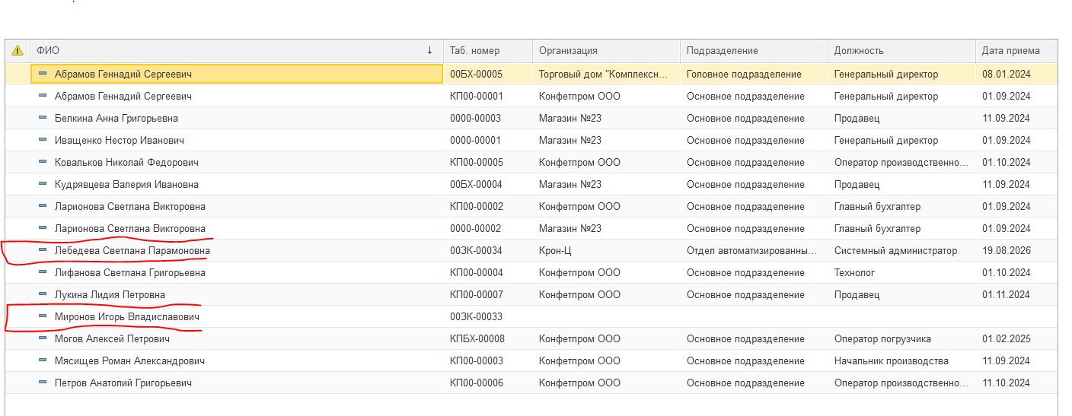

Отражение зарплаты в бухучете

